ИС «Параграф»  
для общеобразовательных учреждений

Подготовка к работе с Классным журналом  
в WEB-версии

Руководство Пользователя

**Санкт-Петербург**  
**2021**

Оглавление

**Подготовка БД к работе с Классным журналом (краткое описание)** 3

**Учебные планы нового формата** 4

**Создание групп учебного плана** 4

**Потоковые предметы** 6

**Расписание учебных периодов** 7

**Автосоздание журналов и назначение преподавателей для ГУП и потоков** 8

**Подготовка журналов к работе** 10

# **Подготовка БД к работе с Классным журналом (краткое описание)**

Все действия по подготовке выполняются ТОЛЬКО в WEB-версии. В процессе подготовки используются WEB-приложения «Образовательные программы и учебные планы», «Управление электронными журналами», «Расписание занятий».

|  |  |  |
| --- | --- | --- |
|  |  |  |

При работе с журналами используются WEB-приложения ««Управление электронными журналами», «Поурочно тематическое планирование, «Электронные журналы»

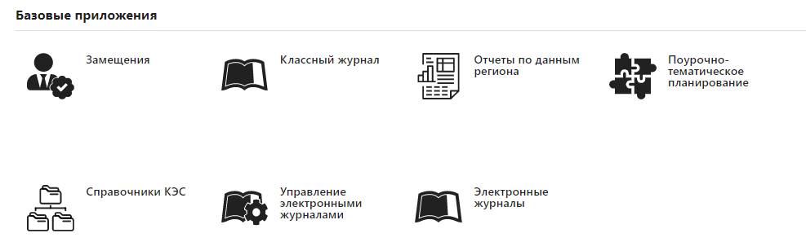

Старое приложение «Классный журнал» оставлено временно для возможности просмотра журналов 2020-2021 учебного года и будет окончательно удалено в последующих сборках после завершения перевода года.

Для настройки классных журналов и передачи данных в электронный дневник после перевода года необходимо выполнить следующие подготовительные работы:

* Убедиться, что в приложении «Образовательные программы и учебные планы» имеются все учебные планы для общеобразовательных программ, в том числе индивидуальные.
* Для каждого учебного плана должны быть созданы группы учебного плана. ГУП создаются в приложении «Образовательные программы и учебные планы» для каждого этапа учебного плана. Подробный алгоритм создания ГУП приведён ниже.
* В каждом учебном плане должны быть указаны потоковые предметы, при изучении которых класс делится на подгруппы. Потоковые предметы указываются в таблице нагрузки учебного плана. Для таких предметов далее можно будет сформировать несколько журналов.
* Перед массовым созданием журналов рекомендуется в приложении «Расписание занятий» создать списки учебных периодов.
* Должны быть назначены преподаватели по всем предметам, в том числе потоковым.
* Должны быть сформированы списки групп для потоковых предметов
* Журналы должны быть связаны с ПТП.

# **Учебные планы нового формата**

Для настройки работы с журналами в WEB-версии используются учебные планы нового формата. Конвертация планов в новый формат выполняется автоматически при обновлении ПО до версии 3.21.08.20. Планы нового формата содержат другие вкладки   
и редактируются только в WEB-версии.

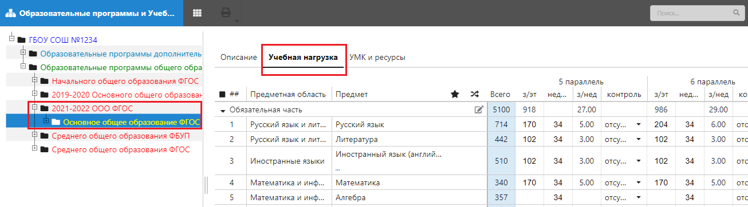

Для работы с журналами используются действующие УП для общеобразовательных программ в новом формате.

В WEB-приложении «Образовательные программы и учебные планы» будут отображаться и учебные планы старого формата, которые уже не используются, их рекомендуется удалить из базы. Учебные планы должны быть актуальными и содержать данные, соответствующие текущему учебному году. Операции создания и редактирования учебных планов описаны в отдельной инструкции.

# **Создание групп учебного плана**

Группа учебного плана (ГУП) включает учащихся, которые осваивают образовательную программу по единому учебному плану. При этом учащийся может быть включён только в одну ГУП. Для каждой ГУП будет создан отдельный классный журнал по всем предметам, которые предусмотрены в учебном плане, за исключением потоковых предметов.

Наиболее распространённым является случай, когда все учащиеся класса осваивают образовательную программу по единому плану, в этом случае группа учебного плана будут совпадать с учебным коллективом. Массовое создание ГУП предусмотрено в процессе перевода года. Просмотреть, отредактировать и создать новые ГУП можно в   
WEB-приложении «Образовательные программы и учебные планы».

Проиллюстрируем работу с ГУП на примере 4 параллели.

1. Открываем WEB-приложение «Образовательные программы и учебные планы».
2. В дереве объектов находим нужный учебный план и, при выделенной параллели, открываем вкладку «Группы учебного плана».

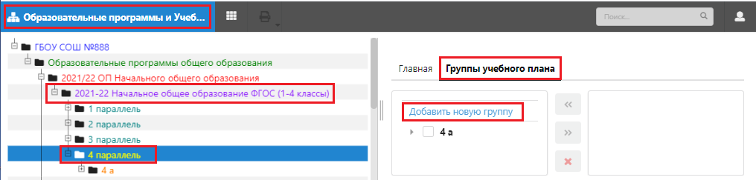

На вкладке будут отображаться все ранее созданные для этого УП и указанной параллели группы учебного плана. В том числе созданные при переводе года.

1. Для создания новой ГУП используется ссылка «Добавить новую группу». В появившемся окне «Добавление группы учебного плана» следует ввести название ГУП и выбрать параллель из которой будет осуществляться выбор учащихся.

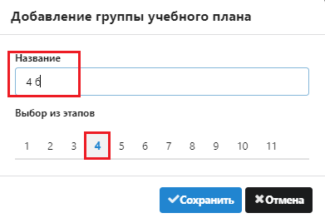

Не запрещено создавать ГУП из учащихся разных параллелей.

1. Для зачисления в ГУП учащихся, выделяем ГУП и, отметив справа нужных учеников, используем стрелку переноса.

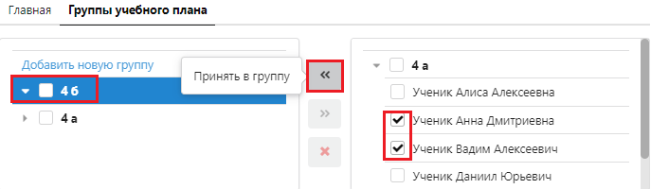

При этом открывается окно для ввода дополнительных данных: даты приема и,   
при необходимости, данных приказа.

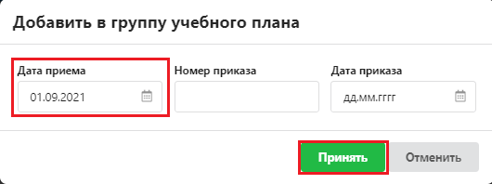

Обратите внимание, что, начиная с даты приема, ученик будет доступен для ввода данных в классном журнале. В начале учебного года рекомендуется в качестве даты приема использовать 1 сентября.

После подтверждения операции ученики будут зачислены в ГУП указанной датой   
и их список появляется в левой части окна и исчезает из его правой части, поскольку они уже зачислены в группу учебного плана. Ученика можно зачислить только в одну ГУП.

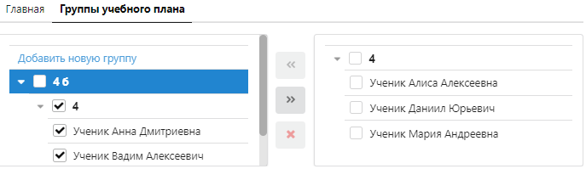

Запись о зачислении ученика в ГУП фиксируется в базе и отображается при выделении ученика на вкладке «Движение».

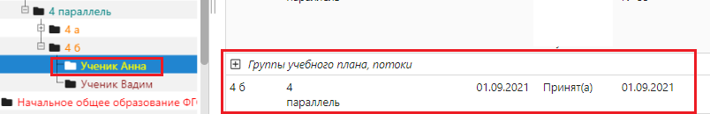

Для редактирования состава учащихся ГУП предусмотрены кнопки

|  |  |
| --- | --- |
| Исключить из группы | Используется для перевода ученика на другой учебный план, запись о приеме в ГУП остается, добавляется запись о выбытии из ГУП указанной датой |
| Удалить ошибочно зачисленного | Отмена ошибочного зачисления,  запись о приеме удаляется,  ученика можно будет зачислить в другую ГУП |

При наведении курсора на ГУП предусмотрены кнопки для ее редактирования и удаления



ГУП, содержащую учеников, удалить нельзя, а переименовать можно.

# **Потоковые предметы**

Предметы, занятия по которым проходят в подгруппах, нужно прежде всего обозначить как потоковые в таблице нагрузки учебного плана, поставив отметку в поле «Потоковое формирование групп по предмету».

Выделив учебный план, откройте вкладку «Учебная нагрузка» и в поле, которое обозначено значком , щелкните последовательно на каждом потоковом предмете.

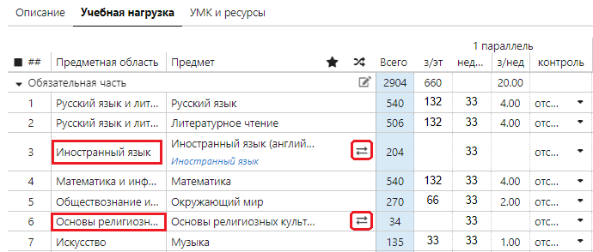

Для потоковых предметов появится возможность создавать несколько журналов, при назначении преподавателя будет автоматически появляться строка для очередной подгруппы.

# **Расписание учебных периодов**

При работе с журналами и передаче данных на портал «Петербургское образование» будет использоваться расписание учебных периодов. Эти данные вносятся в   
WEB-приложении «Расписание занятий».

Откройте приложение «Расписание занятий» и, выделив в дереве объектов «Список учебных периодов», добавьте объект «Расписание учебных периодов».

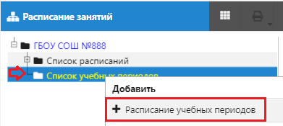

Далее, выделив добавленный объект, введите его наименование и добавьте последовательно строки всех учебных периодов для данного расписания. Для каждого учебного периода должны быть правильно введены даты его начала и окончания.

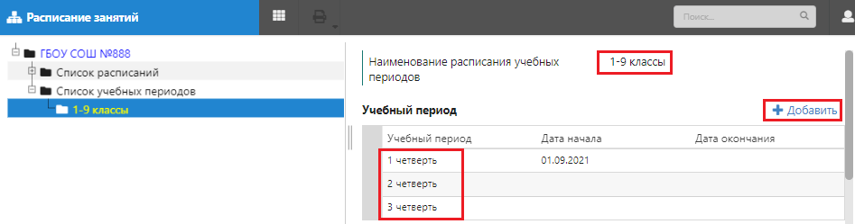

При необходимости можно создать несколько расписаний учебных периодов, например, для старших классов полугодия, а для младших четверти.

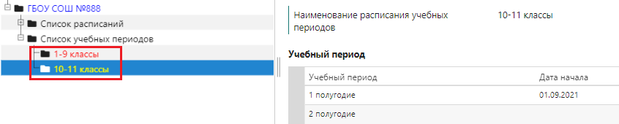

# **Автосоздание журналов и назначение преподавателей для ГУП и потоков**

В WEB-приложении «Управление электронными журналами» предусмотрена функция автоматического создания журналов.

Важно

* Диалог автосоздания можно использовать многократно – уже назначенные журналы автоматически в него подтянутся при повторном открытии.
* Журналы, созданные вручную при помощи кнопки «Добавить», в диалоге автосоздания отображаться не будут.
* Автоматическое формирование журналов следует выполнять только после задания учебных периодов, иначе сетку учебных периодов придется вводить вручную для КАЖДОГО журнала. При правильной настройке, учебные периоды потребуется скорректировать только для отдельных ГУП для индивидуальных планов.

Назначить преподавателей можно только после формирования ГУП и указания потоковых предметов. Откройте приложение «Управление электронными журналами», выберите вкладку «Общеобразовательные журналы» и текущий учебный год, далее воспользуйтесь кнопкой «Автосоздание».

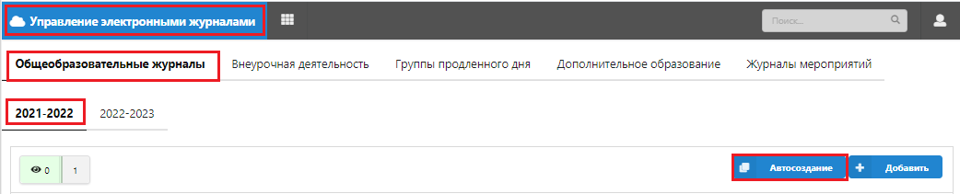

Важно: следите за положением переключателя учебного года в правой верхней части окна. Начиная с мая месяца, становится доступен к выбору будущий учебный год. Формирование журнала для другого учебного года приведет к некорректной работе.

Кнопка «Автосоздание» открывает окно «Автогенерация журналов». При выделении параллели учебного плана в правой части окна будут перечислены все созданные ГУП.

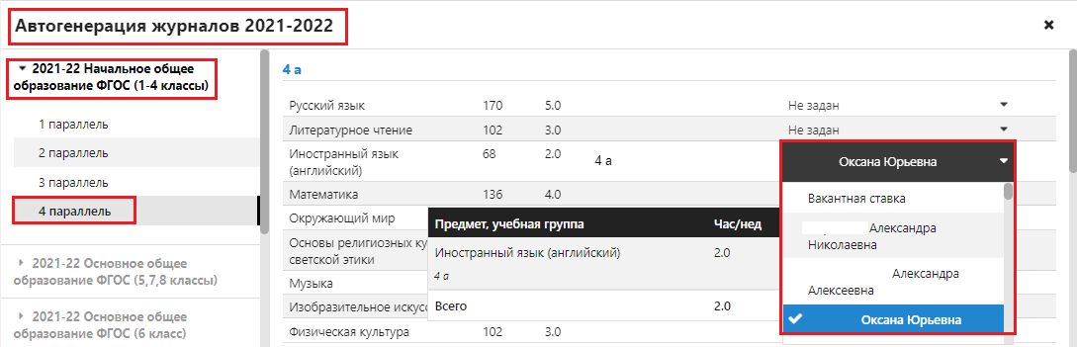

Для каждой ГУП мы видим список изучаемых предметов. Для каждого предмета отображается количество часов в учебном году и количество уроков в неделю и имеется поле для выбора преподавателя. При перемещении мыши по списку учителей, слева появляется поле с уже назначенной нагрузкой для данного учителя,

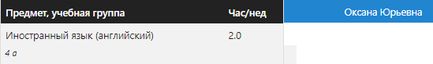

Появилась возможность выбрать значение “Вакантная ставка” при отсутствии преподавателя.

Крестик справа вверху окна «Автогенерация журналов» позволяет выйти из окна.   
Не забудьте перед выходом сохранить все назначения.

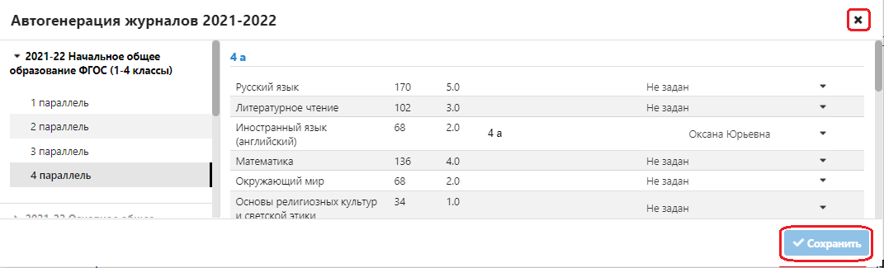

Аналогично назначаются преподаватели для подгрупп. Потоковые группы отображаются в списке после всех ГУП.

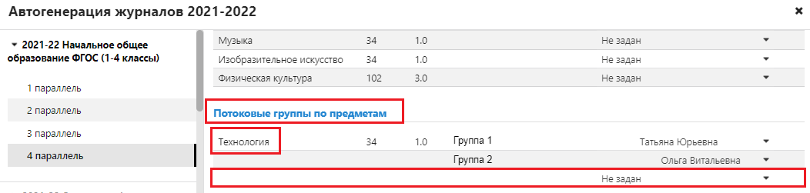

Выбор учителя в потоковой группе по предмету автоматически добавляет новую незаполненную строку в список. Таким образом вы можете сформировать столько групп, сколько требуется. Название подгруппы редактируется, для этого просто выполните щелчок на нем.

После назначения преподавателя журнал появляется в списке общеобразовательных журналов и с ним можно работать.

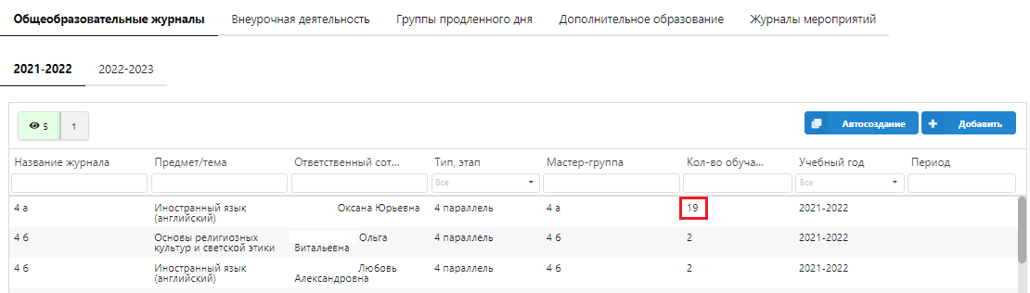

Для всех предметов, кроме потоковых, в список журнала будут автоматически включены все учащиеся ГУП, списки для потоковых журналов нужно будет сформировать вручную.

# **Подготовка журналов к работе**

При создании журнала автоматически формируется «Группа по предмету», список учащихся для конкретного журнала. По умолчанию в группу по предмету включаются все учащиеся ГУП, с которой она связана. При этом каждая из групп по предмету является независимой и в нее при необходимости могут включаться обучающиеся других классов. Связь с ГУП будет использоваться в дальнейшем, при приеме нового ученика в ГУП он будет автоматически зачисляться во все группы по предмету, связанные с данной ГУП, а при выбытии ученика из ГУП – он будет исключен из всех связанных с ГУП групп по предмету.

ВАЖНО

Для потоковых предметов связь с ГУП не устанавливается. При создании потоковой группы по предмету, она создается пустой, и завуч/учитель должен вручную зачислить в нее нужных обучающихся. При приеме новых учеников необходимо зачислить их в одну из подгрупп для всех потоковых предметов вручную.

Для окончательной подготовки журналов к работе следует

* Сформировать списки подгрупп для потоковых предметов
* Установить связь журнала с поурочно-тематическим планированием.

Эти действия выполняются в WEB–приложении «Управление электронными журналами». Для формирования или редактирования списков групп по предмету нужно выполнить щелчок на журнале, при этом откроется окно следующего вида.

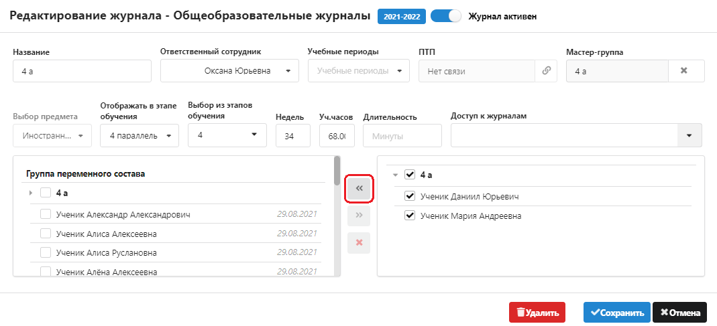

Добавление учеников в группу по предмету осуществляется стандартным способом,   
с помощью стрелки переноса, обязательно указывается дата приема, начиная с этой даты ученик будет доступен для ввода отметок в соответствующем журнале.

Журналы подгрупп для потоковых предметов первоначально не содержат учеников, список нужно сформировать на этом шаге.

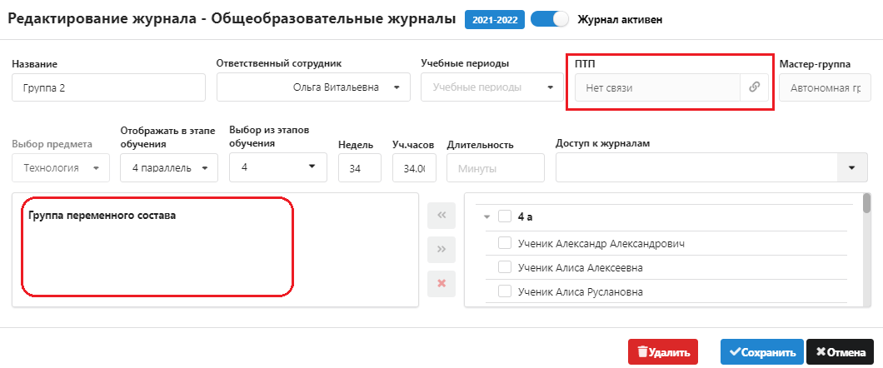

После того как сформирован список учащихся журнал необходимо связать с поурочно-тематическим планом, для этого используется поле «ПТП» в окне редактирования журнала. Значок  расположенный рядом с полем, открывает список ПТП для выбора. Поурочно-тематические планы должны быть подготовлены заранее с использованием WEB–приложения «Поурочно тематическое планирование». Работа с этим приложением описана в отдельной инструкции.